1. To jest zebra i żyrafa. Czego im brakuje ? dorysuj.

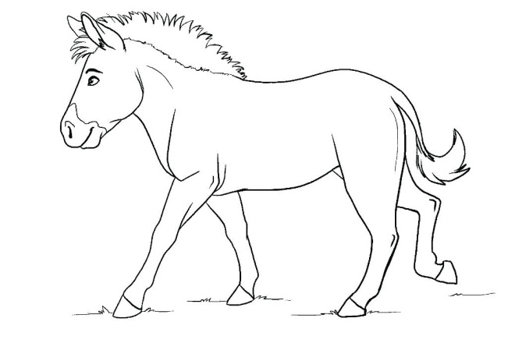 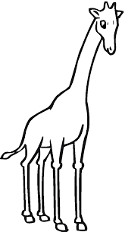

1. Wytnij małpki z dołu strony i uszereguj od najmniejszej do największej.

|  |  |  |  |  |
| --- | --- | --- | --- | --- |
|  |  |  |  |  |

|  |  |  |  |  |
| --- | --- | --- | --- | --- |
|  |  |  |  |  |